НОД «Космическое путешествие»
Цель: активизировать мыслительную деятельность, формировать интеллектуальные способности у детей.
Обучающие задачи:
- Закрепить умение детей считать в пределах от 1 до 10 в прямом и обратном порядке;
- Закрепить знания детей о геометрических фигурах и ориентировку на плоскости;
- Закрепить умение детей составлять и решать простые, арифметические задачи, на сложение и вычитание в пределах 10;
- Закрепить умение выделять в задаче условие, вопрос, ответ;
- Закрепить умение детей правильно использовать знаки
- Закрепить умение решать примеры
Развивающие задачи:
- Создать условия для развития логического мышления, сообразительности, внимания;
- Развивать смекалку, зрительную память, воображение;
- Способствовать формированию мыслительных операций, развитию речи, умению аргументировать свои высказывания.
Воспитательные задачи:
- Воспитывать самостоятельность, умение понимать учебную задачу и выполнить ее самостоятельно;
- Побуждать детей давать ответы полными, распространенными предложениями;
- Воспитывать интерес к математическим занятиям.
Ход НОД
Вводная часть (мотивационный подготовительный этап)
1. Приветствие: Собрались все дети в круг.
Я – твой друг и ты – мой друг.
Крепко за руки возьмемся
И друг другу улыбнемся.
Посмотрю на ваши лица, с кем бы мне тут подружиться? Я – (имя воспитателя), а ты кто? Ответь мне, как тебя ласково зовут (дети называют свои имена в уменьшительно-ласкательной форме).
- Милые дети, вы всех прекрасней на свете. Вот таких пригожих, я приглашаю поиграть. Посмотрите на меня и подарите мне свои улыбки.
2. Сюрпризный момент. Формулировка темы. Создание проблемной ситуации. На ноутбук приходит сообщение. На экране появляется изображение инопланетянина.

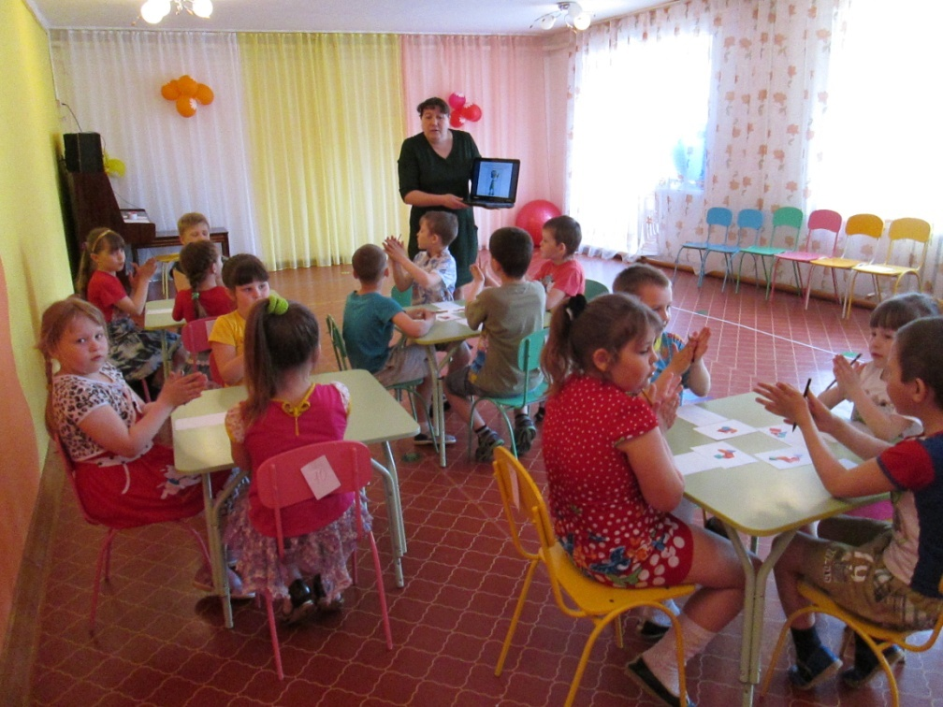
- Сегодня у нас в гостях инопланетянин Федя с далекой «Цветочной альфа-планеты». У них на планете случилась беда. Злая Баба Яга хочет погубить все цветы, которые украшают эту планету. Он просит нас помочь ему и его друзьям превратить злую Бабу Ягу в добрую. Ребята, мы поможем жителям «Цветочной планеты»? (ответы детей). А вот на чем мы отправимся в космическое путешествие узнаем после того как, соединим цифры по порядку. Что у нас получилось? Правильно – ракета.
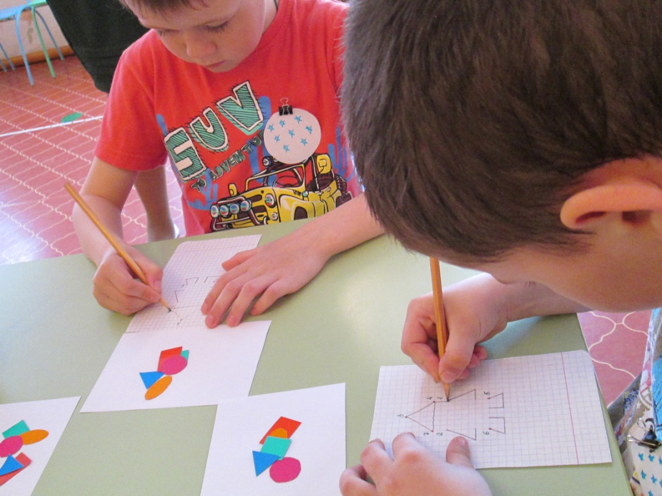
3. Актуализация знаний
- А теперь давайте, слово ракета разделим на слоги. Сколько слогов в этом слове? Вот столько же ступеней и в нашем межпланетном корабле. Вам нужно занять свои космические кресла. Каждый из вас сядет на то место, где стоит цифра соответствующая количеству звездочек на вашей эмблеме. (У каждого ребенка приколот бейджик с определенным количеством звезд). Будьте внимательны, считайте и занимайте свои места. (Дети садятся на стульчики).
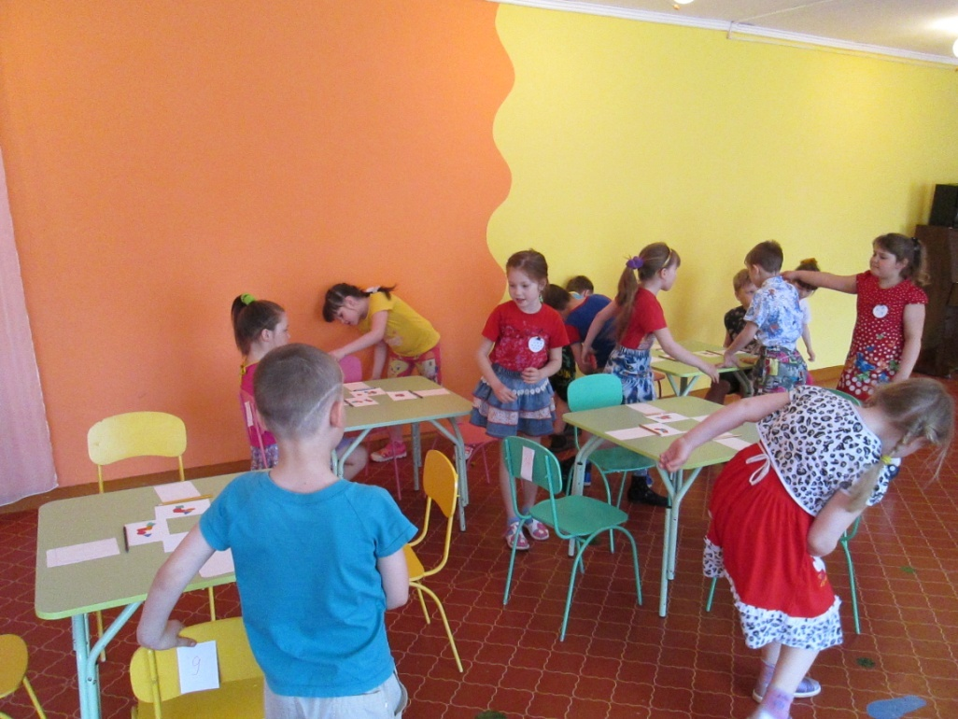
- Для полета нам нужно сделать пульт управления, которым мы будем управлять. На пульте у нас будет 5 кнопок, которые мы сделаем из геометрических фигур. У вас на столах лежит лист бумаги, положите его перед собой, возьмите геометрические фигуры и слушайте внимательно:
в правом верхнем углу положите треугольник;
в левом нижнем углу положите прямоугольник;
в правом нижнем углу положите круг;
в левом верхнем углу положите квадрат;
– Посчитайте, сколько всего получилось кнопок?
- Получилось четыре кнопки.
-А как сделать пять?
- Нужно добавить еще одну кнопку.
- Добавьте в середину овал. Посмотрите на доску и проверьте себя, проверьте у соседа, правильно ли он сделал.
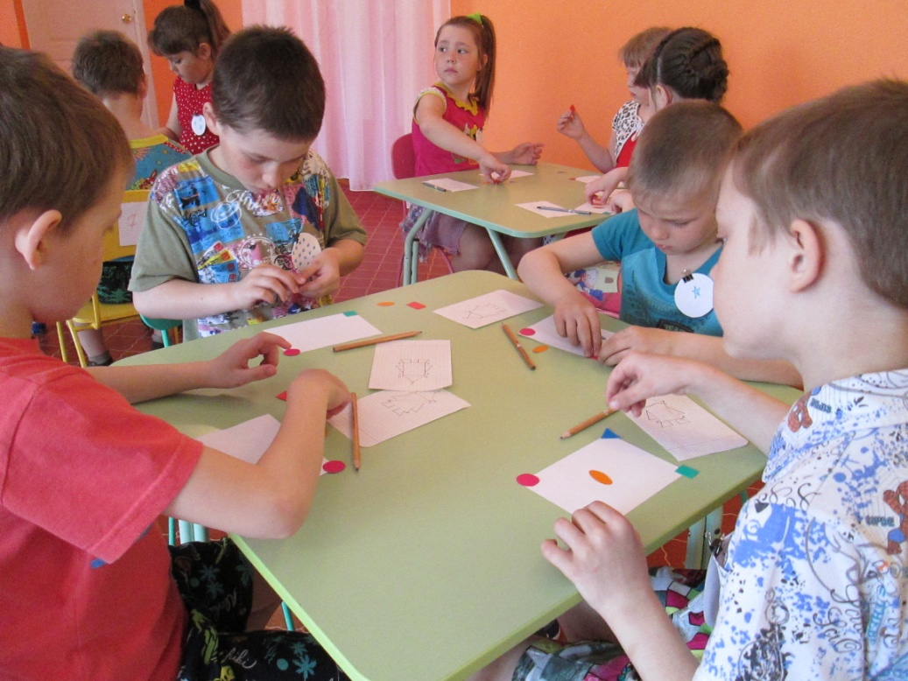
А теперь пристегните ремни. Отсчитываем время в обратном порядке, начиная с 10. Пуск. Звучит космическая музыка, на экране вид космоса.

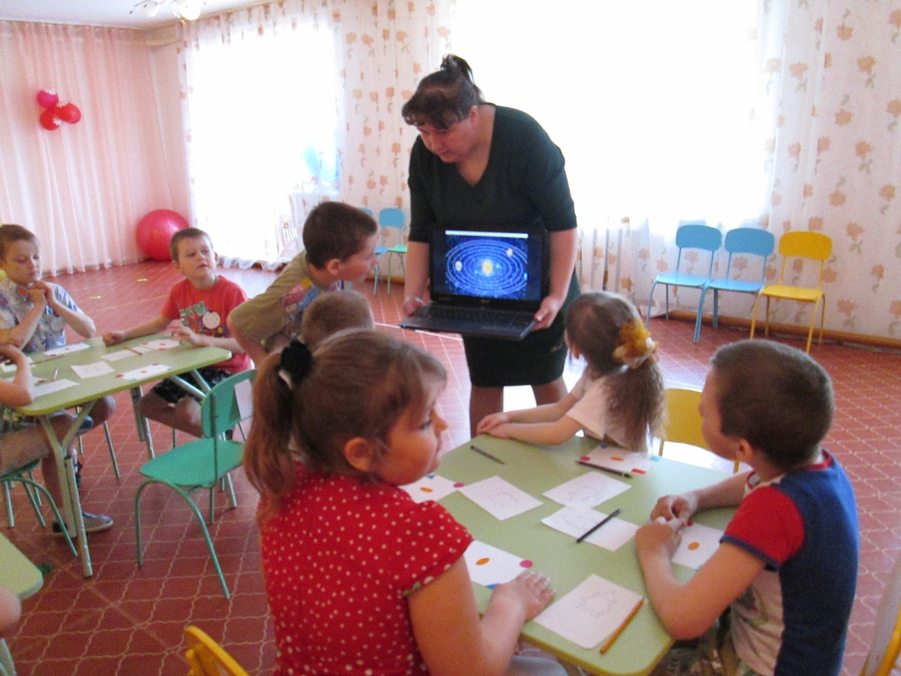
А пока мы набираем высоту я задам вам несколько вопросов, а вы быстро отвечайте:
Сколько планет в Солнечной системе?
Солнце это планета или звезда?
Как называется четвертая планета?
Есть ли спутник у Земли? Как он называется?
Почему Марс называют красной планетой? И т.д.
На экране появляется неизвестная планета.
- Ребята, мы с вами на «Цветочной» планете. Вы помните, что нам нужно сделать на этой планете? (Спасти цветы на планете от гибели и превратить злую Бабу Ягу в добрую).
4.Физпауза.
- Перелет у нас был длительным, поэтому нам необходимо сделать разминку. Выходите из-за столов. Выполним упражнение «Ракета».
А сейчас мы с вами дети (шагают на месте)
Все выходим из ракеты.
На носки поднимись (поднимаются на носки, руки вверх).
А потом руки вниз (опускают руки вниз0).
Раз, два, потянись (потягиваются, поднимаются на носки,)
И опять руки вниз.

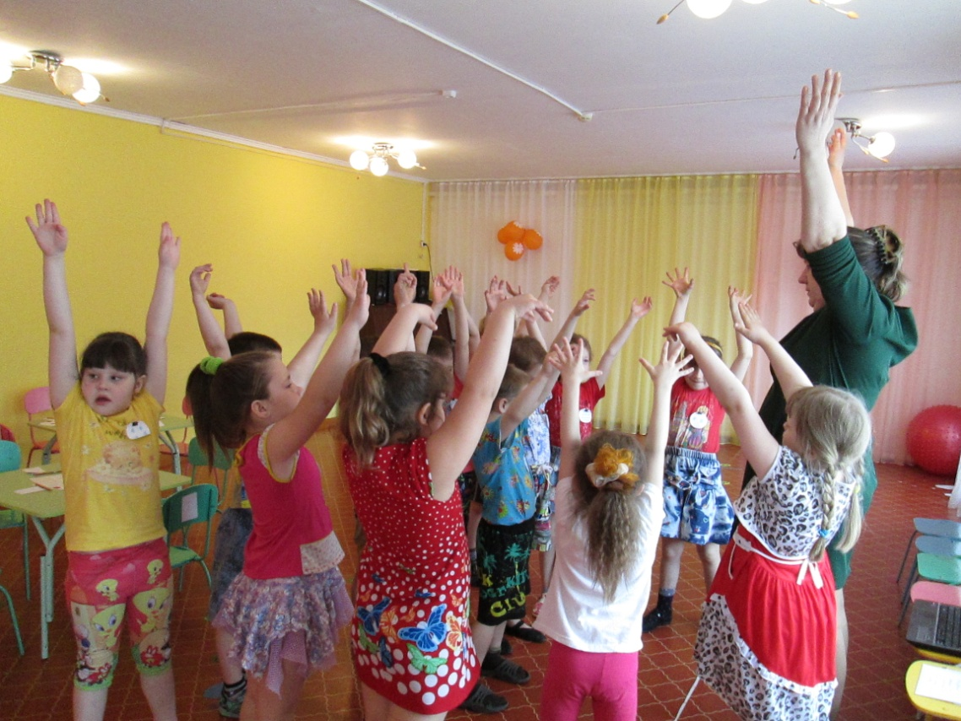

-Чтобы добраться до поляны, необходимо выполнить задания.
Первое задание. Работа со схемами(составление задач на сложение и вычитание).

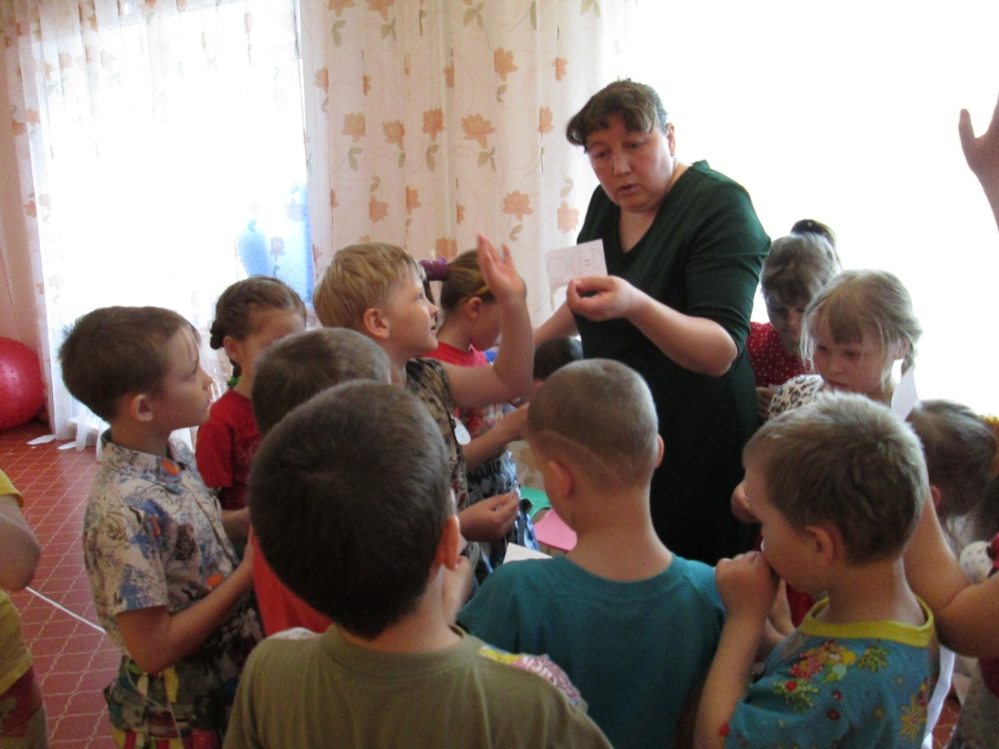
Второе задание. - Смотрите здесь какие-то знаки (больше, меньше, равно). Вы их знаете? Для чего они нужны? Следующее задание: нам надо правильно сравнить цифры и расставить знаки.
3…5 11…20 16…18 14…9 4…7
6…6 18…18 13…12 15…3 7…5
(дети расставляют знаки).

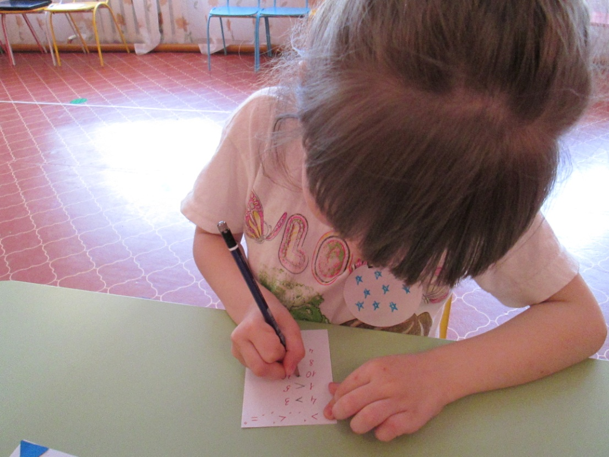
-Вот мы и на поляне. Смотрите злая Баба Яга оборвала все лепестки у цветов. А цветы то необычные. На серединках цветов есть цифры, а на лепестках написаны примеры. Если мы решим примеры, то сможем вернуть лепестки каждому цветку. (Дети решают примеры)

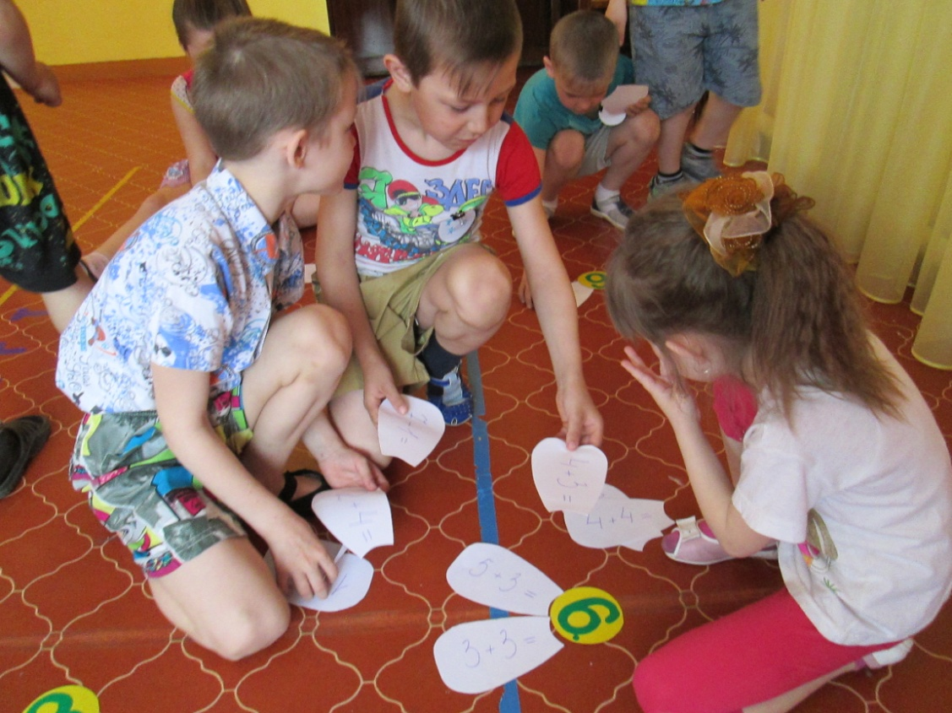
-Ребята, вы отлично потрудились. Инопланетяне остались довольны. И дарят вам этот конверт, а что в нем, мы сможем узнать, когда вернемся на космический корабль.
Дети занимают свои места.
-Ребята в конверте письмо: Дорогие ребята, спасибо вам за то, что вы нам помогли. За это мы приготовили вам подарок и положили его в одну из коробок, которая находится в вашей группе. Если вы правильно выполните графический диктант, то узнаете название коробки (дети выполняют задание и составляют слово ШКОЛА).
-Вот мы и вернулись домой.
В коробке дети находят раскраски с космическим видом.

